Муниципальное дошкольное образовательное учреждение
детский сад № 5 «Радуга»
Тутаевского муниципального района

Адрес:152303, Ярославская область, г.Тутаев,
ул. Моторостроителей, д. 66
т. (48533) 7-60-89
e-mail: https://ds5-tmr.edu.yar.ru
сайт: mdouraduga5@yandex.ru

Муниципальное дошкольное образовательное
учреждениедетский сад № 5 «Радуга»
Тутаевского муниципального района

Муниципальный семинар
«СТЕАМ практики в разных областях
детского развития: умные игры»

в рамках деятельности
региональной базовой площадки
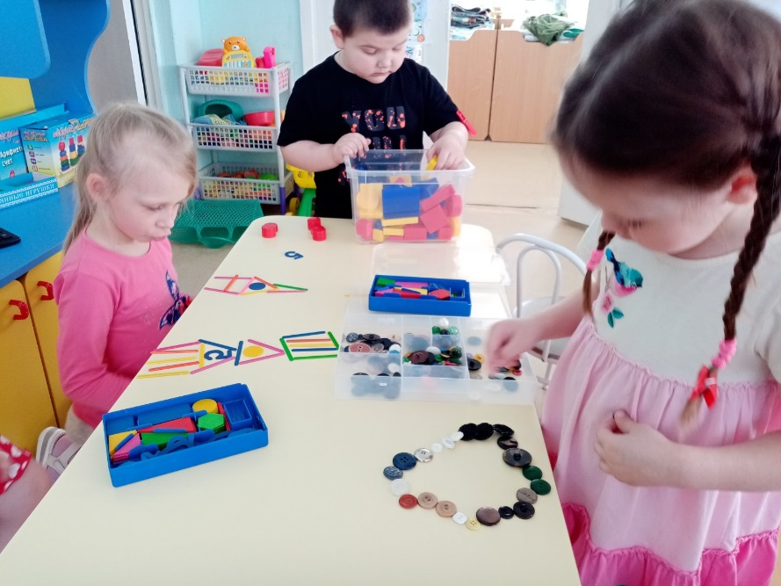

01 декабря 2023 г.
г. Тутаев

ПРОГРАММА

12.30-13.00  13.00 –13.30  13.30 –14.00  14.00 –14.30  14.30 - 15.00  15.00 - 16.00  16.00-16.15 | Регистрация гостей  Презентация работы базовой площадки ГАУ ДПО ЯО «Институт развития образования» по направлению «Инновационные практики организации детской деятельности: реализация STEAM - подхода в детском саду»  Козлова И.В., заведующий МДОУ № 5 «Радуга»  Серебрякова М.В., старший воспитатель МДОУ № 5 «Радуга»  Мастер-класс «СТЕАМ-подход в подготовке к обучению грамоте»  Репецкая Е.В.,  учитель-логопед МДОУ № 5 «Радуга»  Мастер-класс «Дружим с «Фребелем»,  Иванова Э.Б.,  учитель-логопед,  Мельникова Е.В.,  воспитатель МДОУ № 5 «Радуга»  Мастер-класс «Разноцветные игры»  Григорьева О.А.,  Зинченко Н.И.,  Коротаева М.В.,  воспитатели МДОУ № 5 «Радуга»  «Развитие творческого мышления с конструктором Thinkertoy»  Надежина М.А.,  к.пс.н., доцент кафедры дошкольного образования ГАУ ДПО ЯО ИРО  Подведение итогов  Серебрякова М.В., старший воспитатель МДОУ № 5 «Радуга»

